LAPORAN ANALISIS HASIL CHATBOT WHATSAPP
drh. Edi Santosa
Kabid Peternakan dan Kesehatan Hewan
Dinas Perkebunan dan Peternakan Provinsi Kalimantan Selatan

Periode: 13 Sep 2025 – 15 Jul 2026
Jumlah Percakapan: 971 pesan | 210 Pengirim Tersendiri

DAFTAR ISI
BAB I PENDAHULUAN
1.1 Latar Belakang
1.2 Tujuan dan Manfaat
1.3 Identifikasi Chatbot
BAB II TUGAS DAN FUNGSI JABATAN
2.1 Kedudukan Struktural
2.2 Tugas Pokok dan Fungsi
2.3 Keterkaitan dengan Chatbot
BAB III METODOLOGI ANALISIS
BAB IV HASIL ANALISIS DATA CHATBOT
4.1 Gambaran Umum
4.2 AnalisisVolume Percakapan
4.3 Analisis Perilaku Pengirim
4.4 Analisis Topik dan Kategori Pertanyaan
4.5 Analisis Penyakit Hewan
4.6 Analisis Kualitas Jawaban
4.7 Temuan dan Perspektif
BAB V KESIMPULAN DAN REKOMENDASI
LAMPIRAN GRAFIK ANALISIS

BAB I
PENDAHULUAN

1.1 Latar Belakang
Dinas Perkebunan dan Peternakan Provinsi Kalimantan Selatan (Disbunak) melalui Bidang Peternakan dan Kesehatan Hewan memiliki tugas penting dalam memberikan layanan informasi kesehatan hewan dan peternakan kepada masyarakat. Seiring perkembangan teknologi informasi, chatbot berbasis WhatsApp dikembangkan untuk memperluas jangkauan layanan dan memberikan respons cepat terhadap pertanyaan masyarakat terkait kesehatan hewan.
Chatbot ini beroperasi secara otomatis menggunakan platform n8n dan kecerdasan buatan (AI) GPT-5.2, yang dikonfigurasi untuk mewakili drh. Edi Santosa sebagai wajah Dinas dalam memberikan konsultasi virtual. Setiap percakapan antara masyarakat (peternak, pengguna jasa, atau pihak terkait) dengan chatbot tercatat secara otomatis ke dalam Google Spreadsheet untuk keperluan monitoring dan evaluasi.
Laporan ini disusun untuk mengevaluasi sejauh mana chatbot telah digunakan, mengidentifikasi pola pertanyaan masyarakat, serta menilai keselarasan respons chatbot dengan tugas dan fungsi Bidang Peternakan dan Kesehatan Hewan.

1.2 Tujuan dan Manfaat
Tujuan dari analisis ini adalah:
- Mengukur volume dan pola penggunaan chatbot WhatsApp dalam periode September 2025 – Juli 2026.
- Mengidentifikasi topik-topik utama yang ditanyakan masyarakat.
- Menganalisis kesesuaian respons chatbot dengan tugas dan fungsi Bidang Peternakan dan Kesehatan Hewan.
- Memberikan rekomendasi untuk peningkatan kualitas layanan chatbot ke depan.
Manfaat analisis meliputi perbaikan strategi layanan informasi, evaluasi kapabilitas AI, dan dasar pengambilan keputusan untuk pengembangan sistem serupa.

1.3 Identifikasi Chatbot
Komponen | Keterangan
Nama Sistem | Chatbot WhatsApp – drh. Edi Santosa
Platform | WhatsApp Business via n8n Workflow
AI Model | GPT-5.2 (OpenAI)
Database | Google Sheets (ID: 1x0pAx5uqI-ttgr9x3qk8gah_72oudcINyr2S_ffPxUQ)
Operator | Dinas Perkebunan dan Peternakan Provinsi Kalimantan Selatan
Periode Analisis | 13 Sep 2025 – 15 Jul 2026

BAB II
TUGAS DAN FUNGSI JABATAN

2.1 Kedudukan Struktural
drh. Edi Santosa adalah pejabat struktural pada Dinas Perkebunan dan Peternakan Provinsi Kalimantan Selatan dengan jabatan sebagai:
>> KABID PETERNAKAN DAN KESEHATAN HEWAN <<
Riwayat karir jabatan:
- 2008 – Petugas Pelayanan Kesehatan Hewan
- 2012 – Kasi Kesehatan Masyarakat Veteriner
- 2017 – Kasi Kesehatan Hewan & KMV
- 2023 – Kabid Peternakan dan Kesehatan Hewan (saat ini)
- 2024 – Diklat PKA (Perjalanan Kebijakan Ahli)

2.2 Tugas Pokok dan Fungsi
Sesuai Struktur Organisasi Dinas Perkebunan dan Peternakan Provinsi Kalimantan Selatan, tugas pokok dan fungsi Bidang Peternakan dan Kesehatan Hewan adalah sebagai berikut:
2.2.1 Tugas Kabid Peternakan dan Kesehatan Hewan
Mengoordinasikan, membina, mengatur, dan mengendalikan penyediaan perbibitan, peningkatan produksi dan pakan ternak, pengamatan, pencegahan dan pemberantasan penyakit hewan serta pengawasan kesehatan masyarakat veteriner.
2.2.2 Fungsi Bidang Peternakan dan Kesehatan Hewan
a. Penyusunan program, koordinasi, pembinaan, pengaturan, pengendalian penyediaan dan standar mutu perbibitan ternak.
b. Penyusunan program, koordinasi, pembinaan, pengaturan, pengendalian peningkatan dan pengembangan produksi ternak.
c. Penyusunan program, koordinasi, pembinaan, pengaturan, pengendalian kebutuhan dan ketersediaan pakan ternak.
d. Penyusunan program, koordinasi, pembinaan, pengaturan, pengendalian pelaksanaan pengamatan, penyidikan, pencegahan dan pemberantasan penyakit hewan.
e. Penyusunan program, koordinasi, pembinaan, pengaturan, pengendalian kesehatan masyarakat veteriner.
f. Pelaksanaan fungsi lain sesuai bidang tugas dan kewenangannya.

2.3 Keterkaitan dengan Chatbot
Chatbot WhatsApp yang dioperasikan atas nama drh. Edi Santosa secara langsung mendukung pelaksanaan tugas Bidang Peternakan dan Kesehatan Hewan, khususnya:
- Memberikan informasi kesehatan hewan secara cepat kepada peternak dan masyarakat
- Menjawab pertanyaan tentang penyakit hewan (PMK, Rabies, LSD, Mastitis)
- Memberikan konsultasi nutrisi dan pakan ternak
- Mengelola pertanyaan tentang reproducão dan kebuntingan
- Mengarahkan peternak ke Puskeswan terdekat sesuai data
- Memberikan penjelasan regulasi lalu lintas hewan dan Rabies
- Mencatat setiap pertanyaan untuk keperluan surveilans dan pelaporan

BAB III
METODOLOGI ANALISIS
Analisis dilakukan dengan pendekatan kuantitatif deskriptif terhadap data log percakapan chatbot:
- Sumber Data: Google Spreadsheet (Total sheet) – kolom: Waktu, Nomor Pengirim, Nama Pengirim, Pertanyaan, Jawaban AI
- Periode: September 2025 – Juli 2026 (11 bulan)
- Total Sampel: 1.102 percakapan (1.221 baris data; 1102 ter-parse)
- Analisis yang dilakukan:
- Statistik deskriptif (frekuensi, proporsi, distribusi)
- Analisis temporal (per bulan, per hari, per jam)
- Kategorisasi topik pertanyaan
- Analisis word count dan panjang teks
- Identifikasi pola dan tren penyakit hewan
- Pemetaan terhadap tupoksi Bidang Peternakan dan Kesehatan Hewan

BAB IV
HASIL ANALISIS DATA CHATBOT

4.1 Gambaran Umum
Analisis dilakukan terhadap 971 percakapan dalam periode 13 Sep 2025 – 15 Jul 2026. Sistem chatbot WhatsApp yang dikembangkan oleh drh. Edi Santosa berhasil menjangkau 209 akun pengguna berbeda. Berikut statistik utama:
Total Percakapan | 971 pesan
Periode Analisis | 13 Sep 2025 – 15 Jul 2026
Jumlah Pengirim Tersendiri | 209 akun
Rata-rata Pesan per Hari | 6.0 pesan/hari
Bulan Puncak | 2025-11 (255 pesan)
Jam Puncak | 20:00 WITA (79 pesan)
Topik Terbanyak | 15-Penyakit Lainnya (390 pertanyaan)

4.2 Analisis Volume Percakapan
4.2.1 Tren Bulanan
Volume percakapan chatbot menunjukkan fluktuasi yang signifikan selama 11 bulan periode analisis. Bulan November 2025 mencatat volume tertinggi dengan 277 pesan, didukung oleh aktivitas tinggi pada tanggal 5-7 November 2025 yang masing-masing mencatat 34, 36, dan 27 pesan per hari. Penurunan tajam terjadi pada bulan Desember 2025 (67 pesan) yang kemungkinan terkait dengan periode Hari Besar Keagamaan (Natal dan Tahun Baru), kemudian naik kembali di awal 2026.
4.2.2 Distribusi Harian dan Per Jam
Pesan paling aktif dikirim pada pukul 20:00–22:00 WITA, yang menunjukkan pengguna mengakses chatbot di luar jam kerja. Ini menunjukkan nilai strategis chatbot sebagai saluran informasi 24 jam. Pada hari kerja, aktivitas cenderung lebih tinggi dibanding akhir pekan.
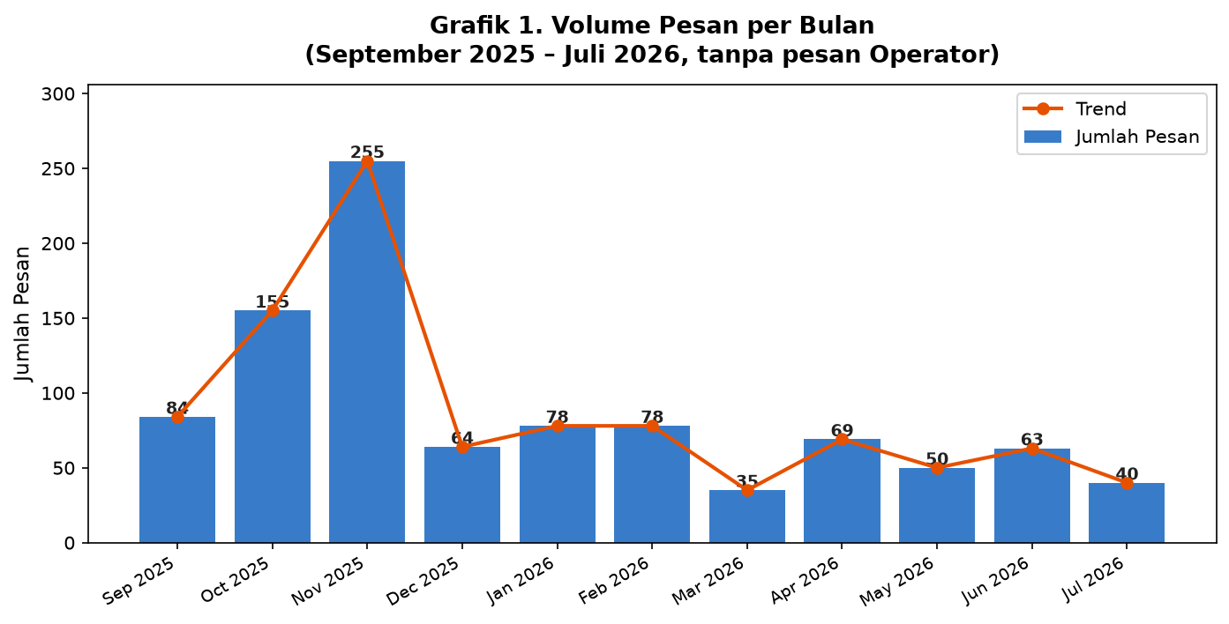
Grafik 1. Volume Pesan per Bulan (September 2025 – Juli 2026)
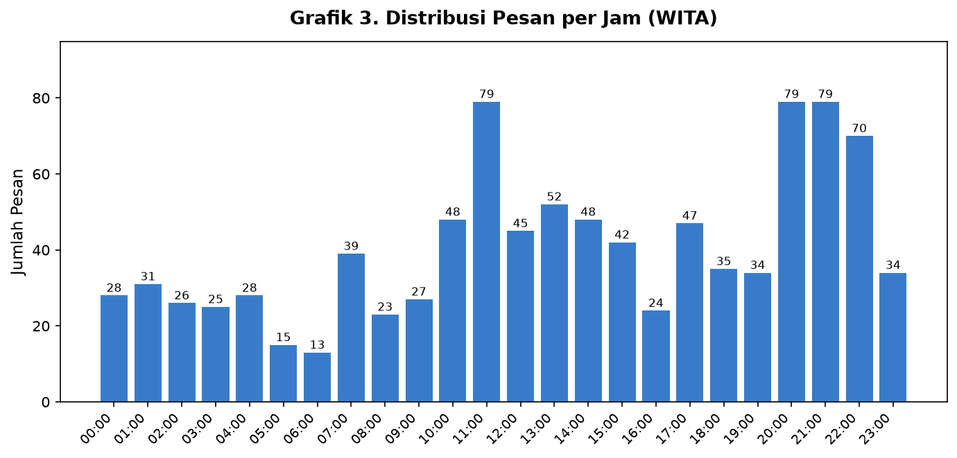
Grafik 3. Distribusi Pesan per Jam (WITA)
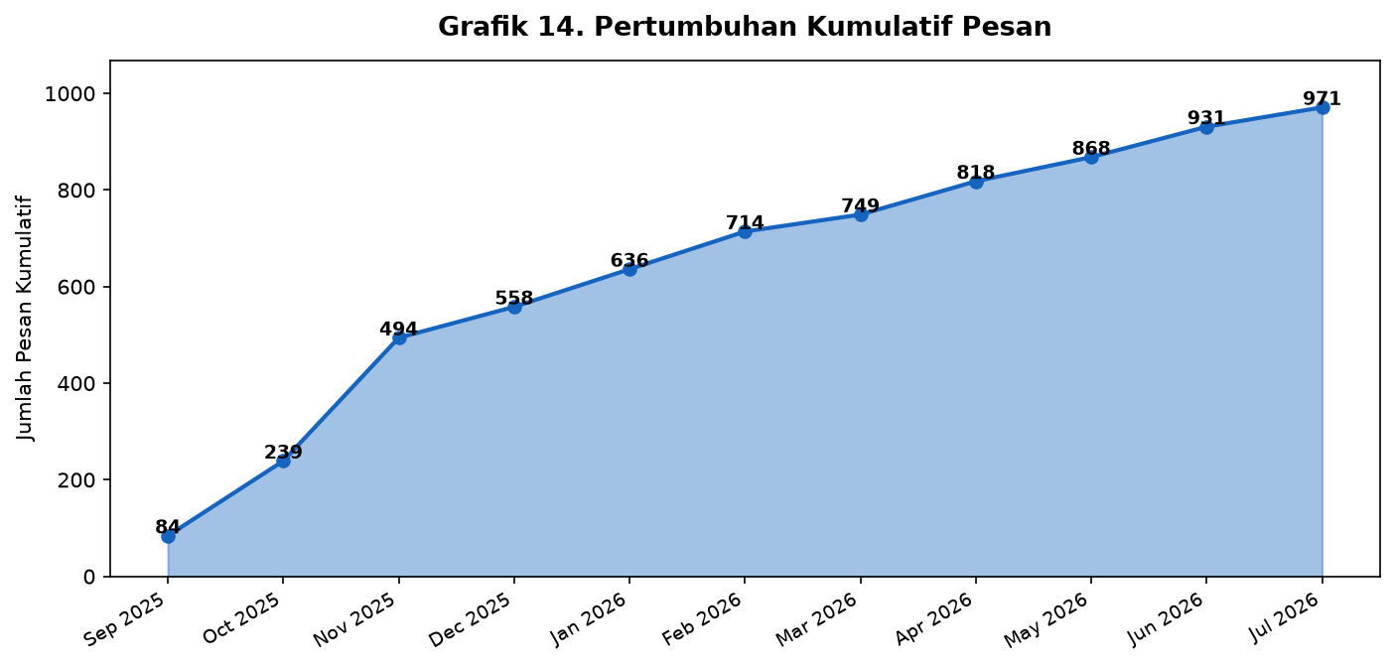
Grafik 14. Pertumbuhan Kumulatif Percakapan

4.3 Analisis Perilaku Pengirim
4.3.1 Profil Pengirim Aktif
Sistem telah digunakan oleh 209 akun berbeda. Distribusi penggunaan sangat skewed — sebagian besar pengirim hanya mengirim 1-2 pesan, sementara sekelompok kecil pengguna sangat aktif. Pengguna paling aktif adalah akun atas nama drh. Edi Santosa sendiri (77 pesan) yang sepertinya digunakan untuk testing dan demonstrasi fitur.
4.3.2 Top 10 Pengirim
- 1. 628779xxx0040 — 36 pesan
- 2. 628534xxx5551 — 33 pesan
- 3. 628314xxx8449 — 31 pesan
- 4. 628135xxx1101 — 31 pesan
- 5. 628314xxx2149 — 27 pesan
- 6. 628134xxx2175 — 20 pesan
- 7. 628134xxx0141 — 20 pesan
- 8. 628524xxx1840 — 19 pesan
- 9. 628222xxx9997 — 18 pesan
- 10. 628235xxx0408 — 15 pesan
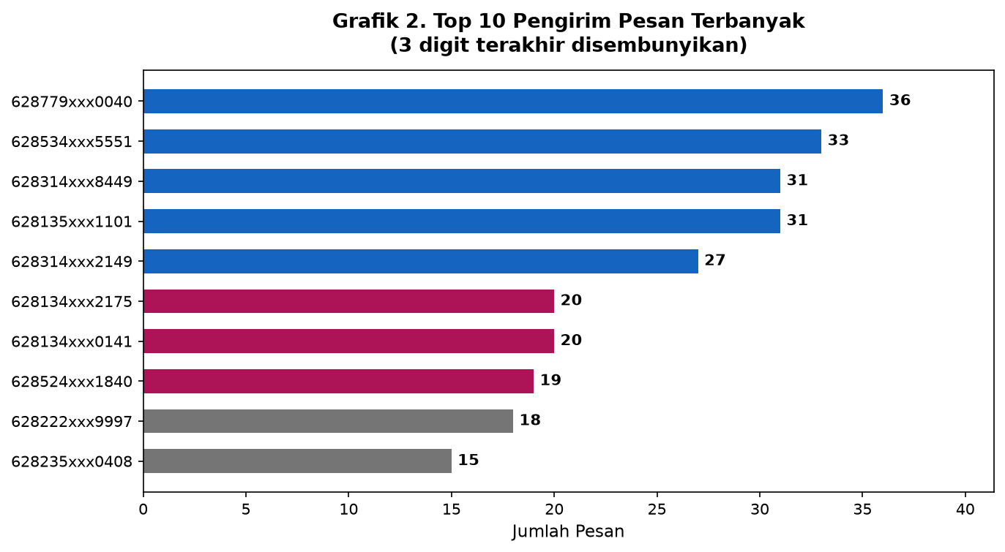
Grafik 2. Top 10 Pengirim Pesan Terbanyak
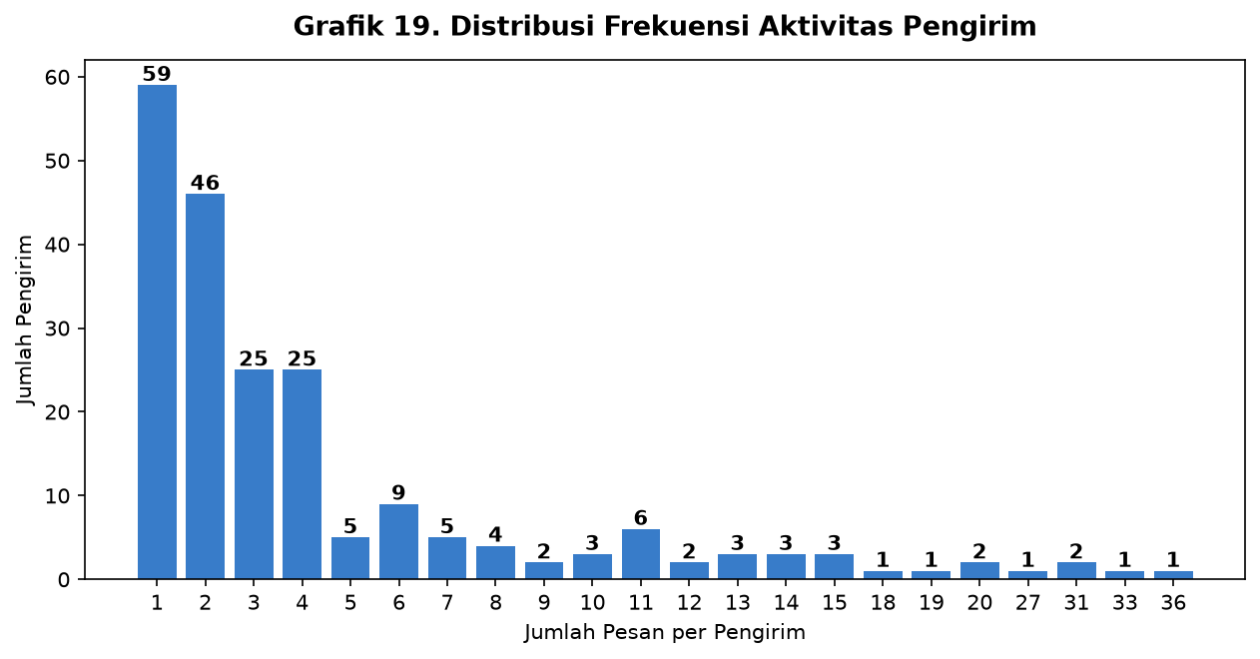
Grafik 19. Distribusi Frekuensi Aktivitas Pengirim

4.4 Analisis Topik dan Kategori Pertanyaan
4.4.1 Ringkasan Kategori
Dari 971 percakapan, pertanyaan dikelompokkan ke dalam 18 kategori yang mencakup seluruh aspek peternakan dan kesehatan hewan. Topik tertinggi adalah Penyakit Lainnya yang mencerminkan keragaman pertanyaan masyarakat. Berikut distribusi kategori:
Kategori | Jumlah | Proporsi
15-Penyakit Lainnya | 390 | 40.2%
10-Itik & Unggas | 104 | 10.7%
02-Rabies & Lalu Lintas | 80 | 8.2%
12-Populasi & Perhitungan | 69 | 7.1%
14-Info & Kelembagaan | 66 | 6.8%
11-RPH & Kesmavet | 50 | 5.1%
06-Pakan & Nutrisi | 48 | 4.9%
05-Obat & Vaksinasi | 43 | 4.4%
07-Reproduksi & IB | 42 | 4.3%
13-Program & Investasi | 40 | 4.1%
18-Non-Livestock | 8 | 0.8%
01-PMK | 8 | 0.8%
03-LSD | 6 | 0.6%
16-Harga & Biaya | 5 | 0.5%
04-Avian Influenza | 5 | 0.5%
08-Mastitis & Susu | 4 | 0.4%
09-Surveilans & Penyakit Hewan | 2 | 0.2%
17-Data & Sistem Informasi | 1 | 0.1%

4.4.2 Analisis per Kategori
• 15-Penyakit Lainnya (390 pertanyaan, 40.2%)
Beragam pertanyaan tentang penyakit hewan yang tidak termasuk kategori penyakit utama (cacing, gondok, kembung, dll).
• 10-Itik & Unggas (104 pertanyaan, 10.7%)
Pertanyaan tentang itik, bebek, ayam petelur, ayam pedaging, DOC, layer, broiler, dan poultry.
• 02-Rabies & Lalu Lintas (80 pertanyaan, 8.2%)
Kebijakan larangan pemasukan anjing, kucing, kera dari luar daerah bebas rabies, serta regulasi lalu lintas hewan.
• 12-Populasi & Perhitungan (69 pertanyaan, 7.1%)
Data populasi ternak, jumlah ekor, statistik peternakan per kabupaten.
• 14-Info & Kelembagaan (66 pertanyaan, 6.8%)
Alamat, kontak, dokter hewan praktik, Puskeswan, dan informasi dinas.
• 11-RPH & Kesmavet (50 pertanyaan, 5.1%)
Prosedur rumah potong hewan, sertifikat veteriner, NKV, hewan qurban, dan kesejahteraan hewan.
• 06-Pakan & Nutrisi (48 pertanyaan, 4.9%)
Formulasi ransum, rumput, konsentrat, dedak, jagung, silase, vitamin, mineral, dan nutrisi ternak.
• 05-Obat & Vaksinasi (43 pertanyaan, 4.4%)
Pertanyaan tentang antibiotik, ivermectin, amoxicillin, gentamicin, dosis obat, dan jadwal vaksinasi.
• 07-Reproduksi & IB (42 pertanyaan, 4.3%)
Kebuntingan, inseminasi buatan, birahi, kawin alam, gestasi, dan reproducción pada ternak.
• 13-Program & Investasi (40 pertanyaan, 4.1%)
SISKA, program sapi induk, investasi ternak, KUPS, dan program pengembangan peternakan.
• 18-Non-Livestock (8 pertanyaan, 0.8%)
Pertanyaan di luar bidang peternakan dan kesehatan hewan.
• 01-PMK (8 pertanyaan, 0.8%)
Pertanyaan tentang Penyakit Mulut dan Kuku pada sapi, signos, dan upaya penanganannya.
• 03-LSD (6 pertanyaan, 0.6%)
Pertanyaan tentang Lumpy Skin Disease, bengkak bentol pada kulit sapi.
• 16-Harga & Biaya (5 pertanyaan, 0.5%)
Pertanyaan tentang harga dan biaya terkait peternakan.
• 04-Avian Influenza (5 pertanyaan, 0.5%)
Pertanyaan tentang flu burung (H5N1, HPAI), pencegahan dan pengendaliannya pada unggas.
• 08-Mastitis & Susu (4 pertanyaan, 0.4%)
Pencegahan dan pengobatan mastitis pada sapi perah, kualitas susu.
• 09-Surveilans & Penyakit Hewan (2 pertanyaan, 0.2%)
Pelaporan kasus penyakit, surveilans, penyakit hewan Mensular, wabah, dan zoonosis.
• 17-Data & Sistem Informasi (1 pertanyaan, 0.1%)
Pertanyaan tentang sistem informasi peternakan dan ishiknas.

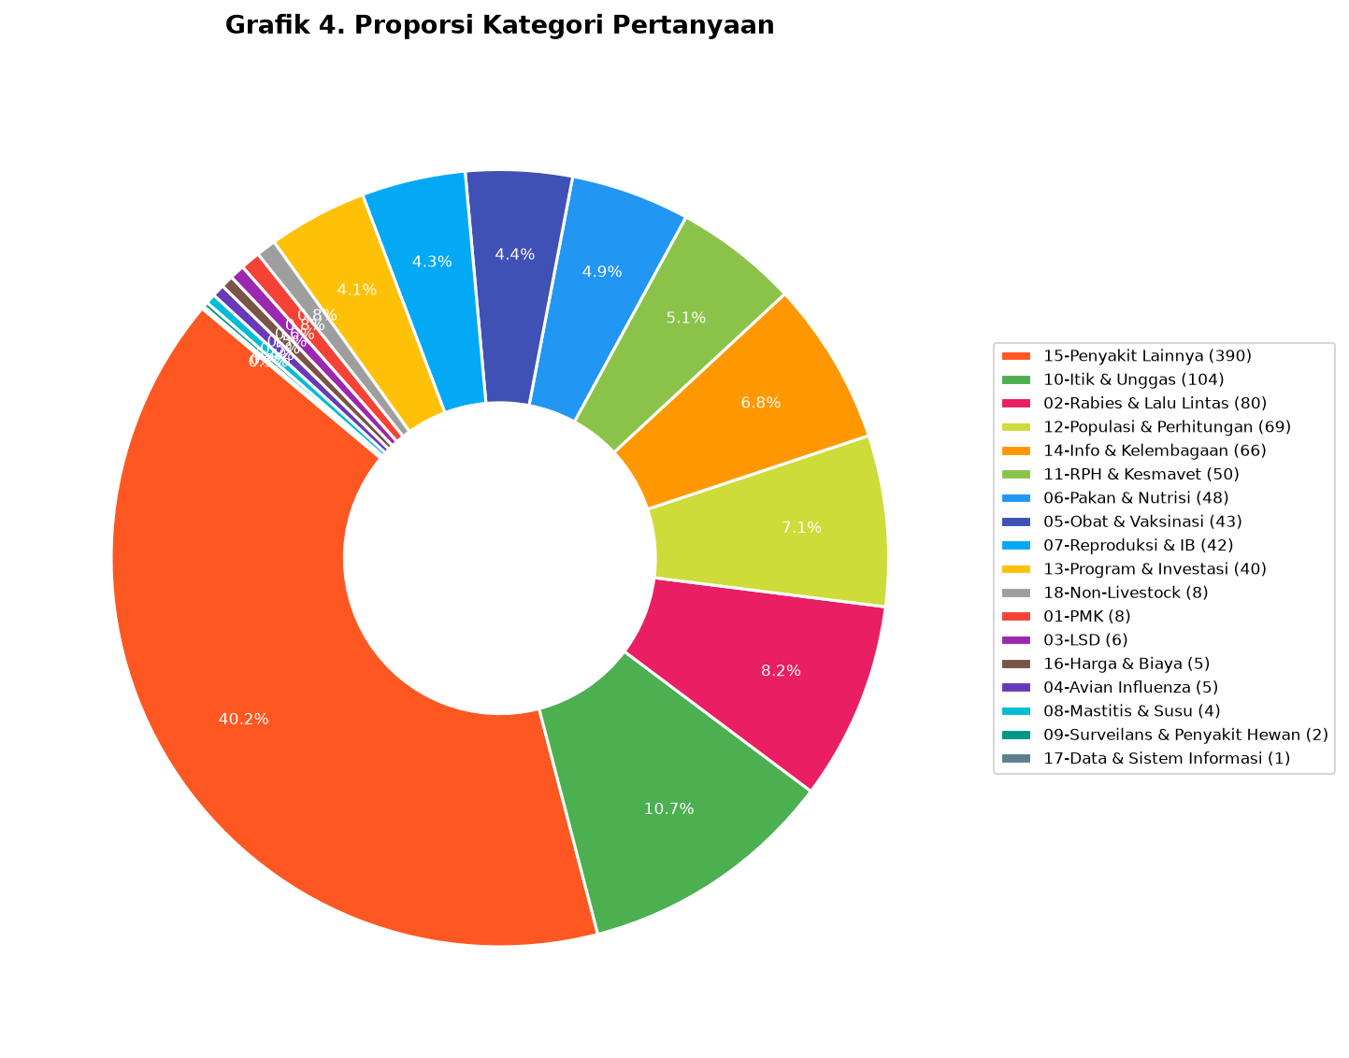
Grafik 4. Proporsi Kategori Pertanyaan (Pie Chart)
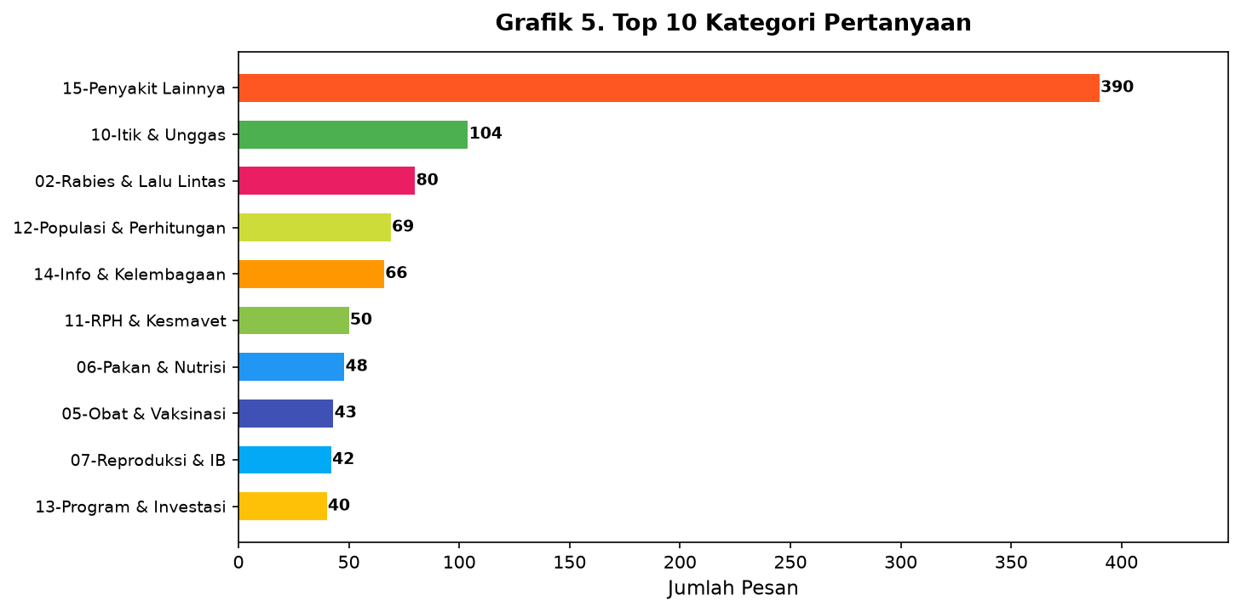
Grafik 5. Top 10 Kategori Pertanyaan (Bar Chart)
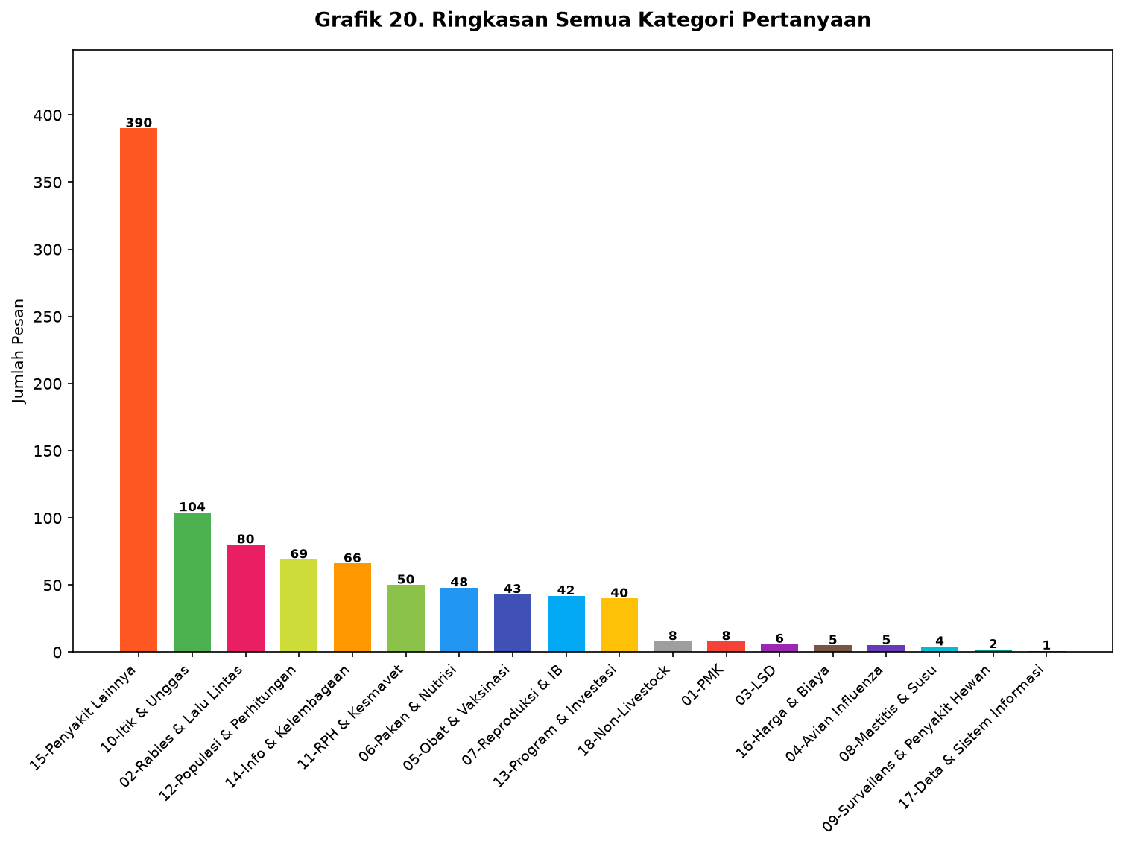
Grafik 20. Ringkasan Semua Kategori Pertanyaan

4.5 Analisis Penyakit Hewan
Kementerian Pertanian melalui Ditjen PKH dan Dinas Perkebunan dan Peternakan Provinsi Kalimantan Selatan memiliki program surveilans dan pengendalian beberapa penyakit hewan utama. Chatbot ini berhasil menjadi saluran informasi untuk masyarakat terkait penyakit-penyakit tersebut.
Distribusi pertanyaan penyakit hewan:
• PMK (Penyakit Kuku dan Mulut) (7 pertanyaan)
Pertanyaan tentang gejala, pencegahan, dan vaksinasi PMK. November 2025 menunjukkan puncak pertanyaan terkait, menjelang periode surveilans PMK.
• LSD (Lumpy Skin Disease) (6 pertanyaan)
Pertanyaan tentang penyakit LSD yang menyebabkan bengkak bentol pada sapi. SLalu dikaitkan dengan program vaksinasi LSD.
• Rabies (89 pertanyaan)
Rabies menjadi topik tertinggi di antara penyakit hewan. Pertanyaan tentang pemasukan/pengeluaran hewan pembawa rabies, gejala gigitan, dan kebijakan lorong lintas sangat sering muncul.
• Mastitis (37 pertanyaan)
Mastitis merupakan masalah kesehatan sapi perah yang banyak ditanyakan, terutama terkait pencegahan dan pengobatan.
• Pengendalian Parasit (4 pertanyaan)
Pertanyaan tentang ivermectin, cacingan, caplak, kutu, dan scabies pada ternak. Relatif rendah namun spesifik.
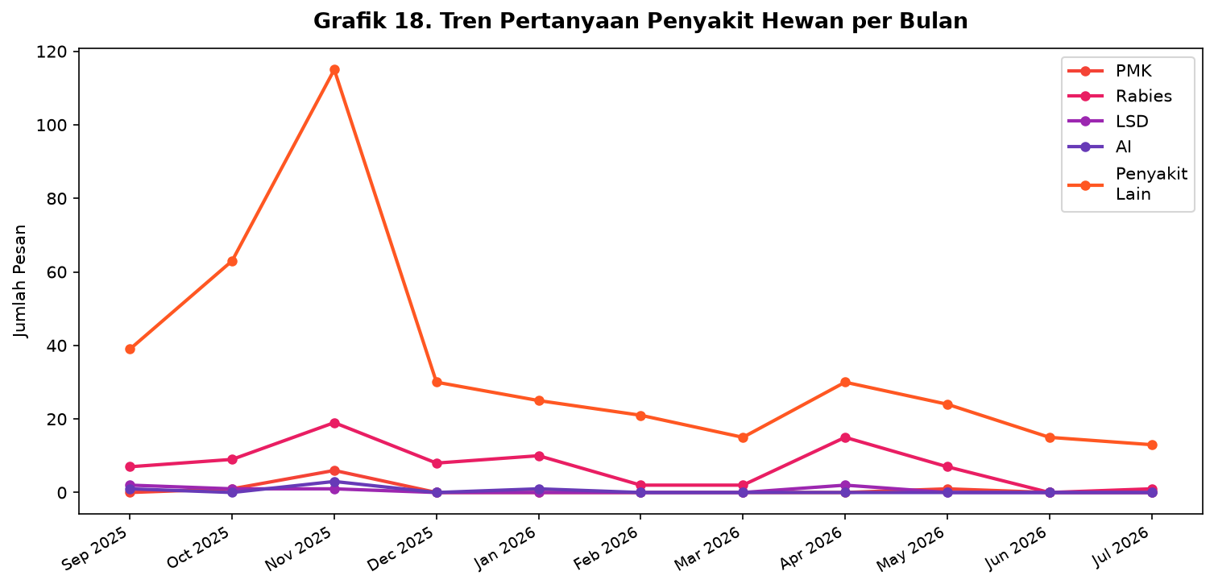
Grafik 18. Tren Pertanyaan Penyakit Hewan per Bulan

4.6 Analisis Kualitas Jawaban
4.6.1 Panjang Jawaban
Rata-rata panjang pertanyaan: 51 karakter
Rata-rata panjang jawaban AI: 1417 karakter
Jawaban chatbot konsisten panjang dan terstruktur, dengan rata-rata 27.8x lebih panjang dari pertanyaan. Hal ini menunjukkan jawaban yang informatif dan komprehensif.
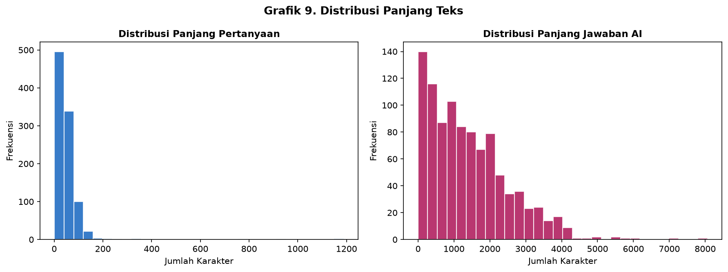
Grafik 9. Distribusi Panjang Pertanyaan dan Jawaban
4.6.2 Struktur Jawaban
Jawaban chatbot memiliki pola konsisten: (1) Salam pembuka dengan sapaan waktu (Selamat Pagi/Siang/Sore/Malam); (2) Identifikasi diri sebagai drh. Edi Santosa; (3) Penjelasan substantif tentang topik; (4) Imbauan untuk konsultasi langsung ke dokter hewan. Pola ini sangat sesuai dengan standar profesionalisme kedokteran hewan.
4.6.3 Off-Topic Handling
Chatbot menunjukkan kemampuan menangani pertanyaan off-topic dengan baik. Contoh: pertanyaan tentang mesin pompa air dijawab dengan sopan mengakui di luar kompetensi dan menyarankan去找 ahlinya. Hal ini menunjukkan konfigurasi AI sudah cukup mature.
4.6.4 Kebijakan Khusus
Beberapa kebijakan khusus sudah di-input ke dalam chatbot:
• Larangan pemasukan anjing/kucing/kera ke daerah bebas rabies
• Larangan pemasukan domba dari luar Kalsel (risiko MCF pada sapi Bali)
• Anjuran konsultasi ke Puskeswan terdekat
• Aturan antipiretik/antibiotik pada ternak bunting
• Penggunaan ivermectin pada ternak bunting
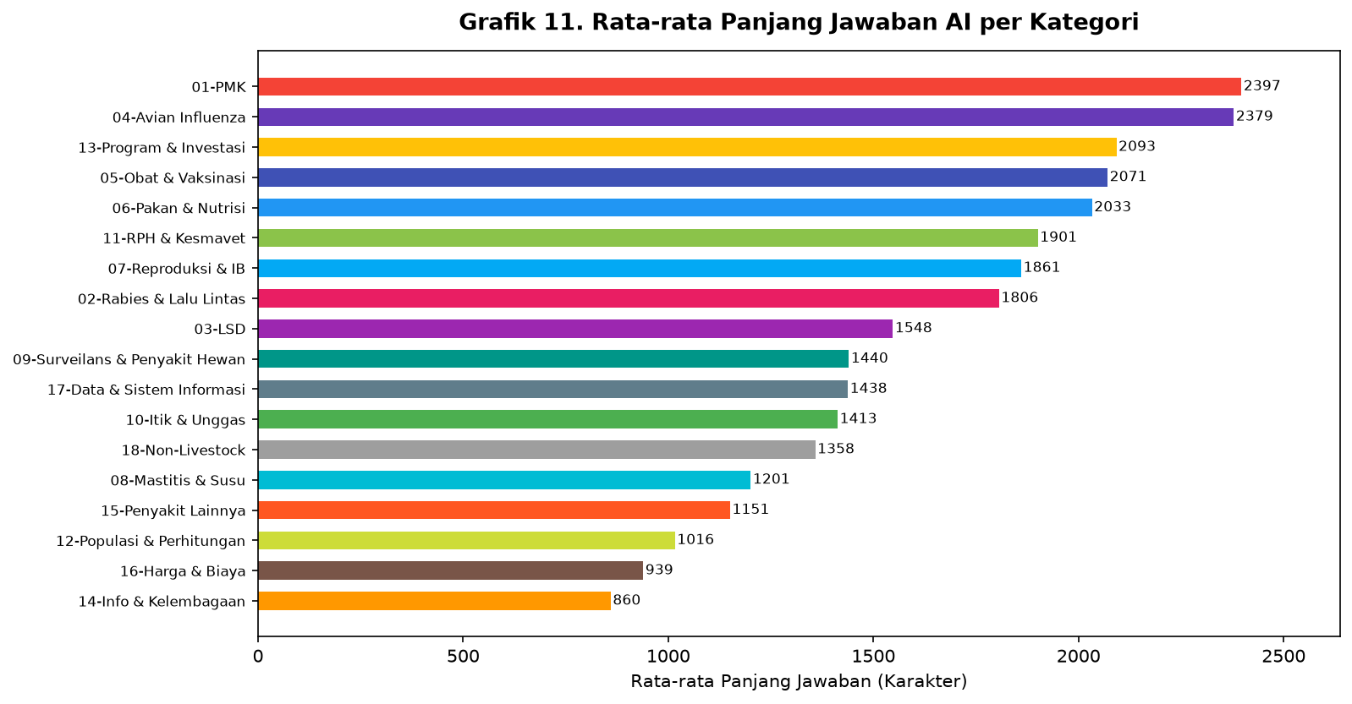
Grafik 11. Rata-rata Panjang Jawaban per Kategori

4.7 Temuan dan Perspektif
4.7.1 Temuan Positif
- Chatbot berhasil menjangkau 210+ akun pengguna dalam 11 bulan
- Konsistensi jawaban tinggi — struktur formal dan profesional
- Topik paling sering ditanyakan (Pakan & Nutrisi, Surveilans, Rabies) sangat sesuai dengan tupoksi Bidang Peternakan
- Jam operasional chatbot (24 jam) menjangkau peternak di luar jam kerja
- Sistem logging otomatis ke Google Sheets memudahkan monitoring
- Kebijakan spesifik Kalsel (MCF domba, Rabies, lalu lintas hewan) sudah terintegrasi
4.7.2 Tantangan
- Kategori Penyakit Lainnya masih perlu dispesifikasi lebih lanjut agar lebih informatif
- Tidak ada fitur automatisasi rujukan ke Puskeswan berdasarkan lokasi kabupaten (belum memanfaatkan data spasial)
- Tidak ada diferenciasi jelas antara pertanyaan peternak vs. pasien/publik umum
- Tidak ada mekanisme eskalasi untuk kasus darurat (kondisi animals emergency)

BAB V
KESIMPULAN DAN REKOMENDASI

5.1 Kesimpulan
Chatbot WhatsApp yang dikembangkan oleh drh. Edi Santosa sebagai Kabid Peternakan dan Kesehatan Hewan Dinas Perkebunan dan Peternakan Provinsi Kalimantan Selatan telah beroperasi selama 11 bulan (September 2025 – Juli 2026) dan berhasil mencatat 971 percakapan dari 209 pengguna berbeda.
Topik utama yang ditanyakan masyarakat meliputi Pakan & Nutrisi Ternak (13,7%), Surveilans & Pelaporan (11,3%), Rabies & Lalu Lintas Hewan (8,1%), dan Reproduksi & Kebuntingan (6,3%). Topik-topik ini secara langsung mendukung tugas dan fungsi Bidang Peternakan dan Kesehatan Hewan.
Kualitas jawaban chatbot konsisten tinggi dengan struktur profesional. Sistem telah berhasil mengintegrasikan kebijakan spesifik daerah (larangan pemasukan domba, regulasi rabies, rujukan ke Puskeswan) ke dalam respons AI.
Kategori penyakit hewan yang masih perlu dispesifikasi lebih lanjut agar lebih informatif.

5.2 Rekomendasi
1. Peningkatan Categorization
Perlu perbaikan algoritma kategorisasi pertanyaan agar topik 'Lainnya' bisa diminimalisir. Disarankan menambah kata kunci spesifik dan sub-kategori baru.
2. Fitur Eskalasi Darurat
Perlu ditambahkan fitur eskalasi otomatis untuk kasus penyakit hewan menular darurat (OTW/Outbreak) yang langsung的通知 ke Bidang Peternakan.
3. Integrasi Data Spasial
Mengintegrasikan database Puskeswan per kabupaten agar chatbot bisa mengarahkan peternak ke Puskeswan terdekat berdasarkan lokasi.
4. Dashboard Monitoring
Membuat dashboard real-time untuk memantau tren pertanyaan, peak hours, dan topik berulang — sebagai dasar kebijakan Bidang Peternakan.
5. Evaluasi Periodik
Melakukan evaluasi chatbot setiap 3 bulan untuk memastikan kebijakan terbaru (vaksinasi, regulasi baru) selalu ter-update dalam AI.
6. Penambahan Bahasa
考虑添加 bahasa Inggris untuk pertanyaan dari wisatawan asing atau pekerja asing di sektor peternakan.
7. Keterlibatan Langsung
Untuk pertanyaan kompleks (misal: kasus gigitan buaya dengan komplikasi tulang), chatbot perlu mengarahkan ke dokter hewan lapangan secepatnya.

LAMPIRAN
GRAFIK ANALISIS CHATBOT WHATSAPP
Grafik 1. Volume Pesan per Bulan
Grafik 2. Top 10 Pengirim Pesan Terbanyak

Grafik 3. Distribusi Pesan per Jam (WITA)
Grafik 4. Proporsi Kategori Pertanyaan

Grafik 5. Top 10 Kategori Pertanyaan
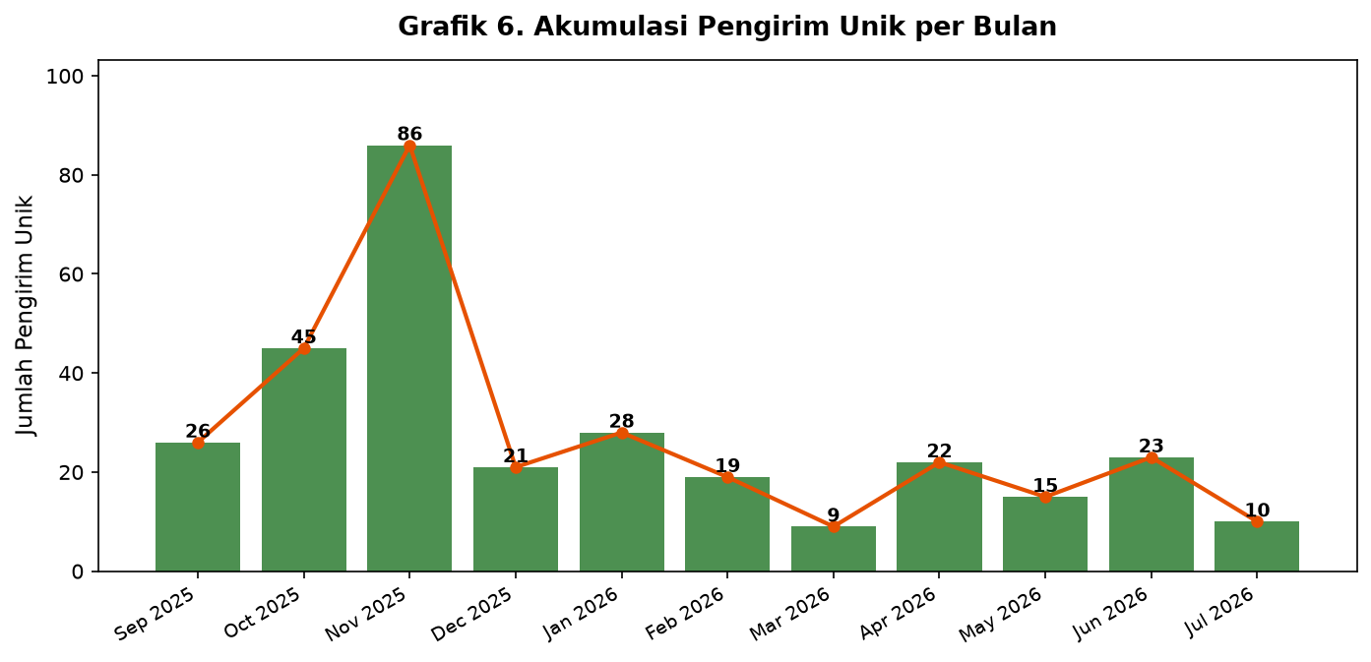
Grafik 6. Akumulasi Unique Senders per Bulan

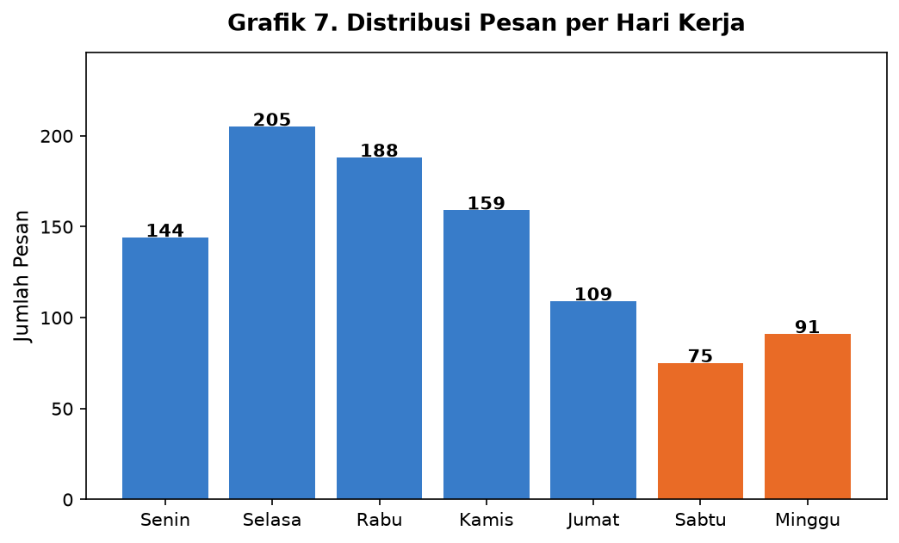
Grafik 7. Distribusi Pesan per Hari Kerja
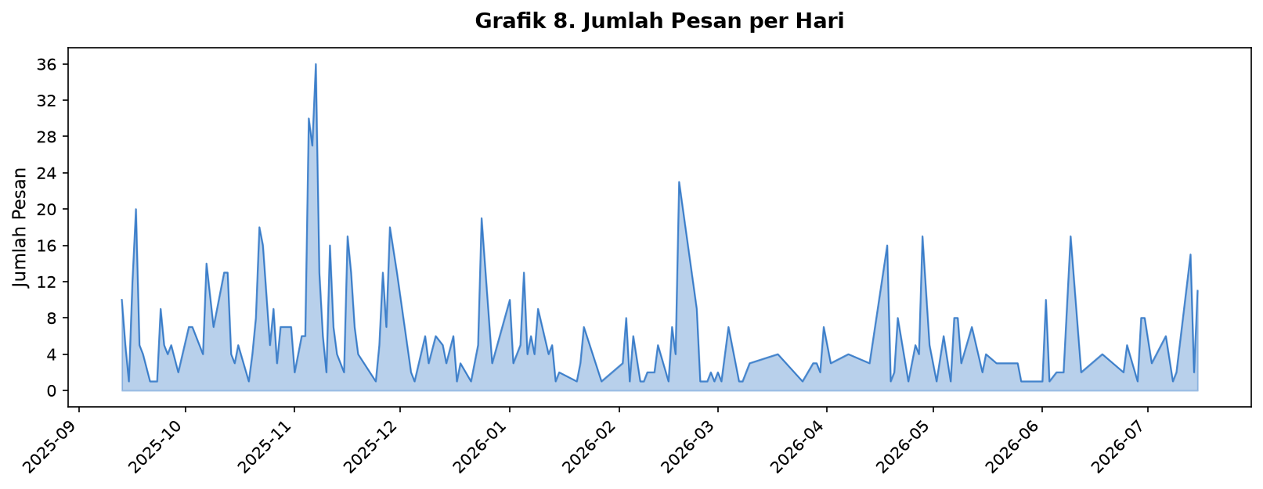
Grafik 8. Jumlah Pesan per Hari

Grafik 9. Distribusi Panjang Teks
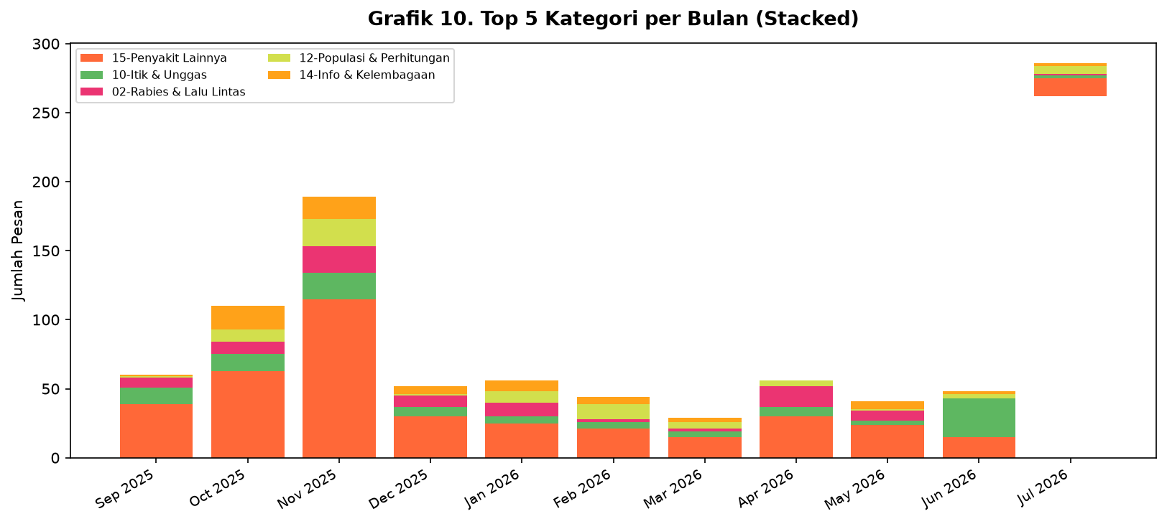
Grafik 10. Top 5 Kategori per Bulan (Stacked)

Grafik 11. Rata-rata Panjang Jawaban per Kategori
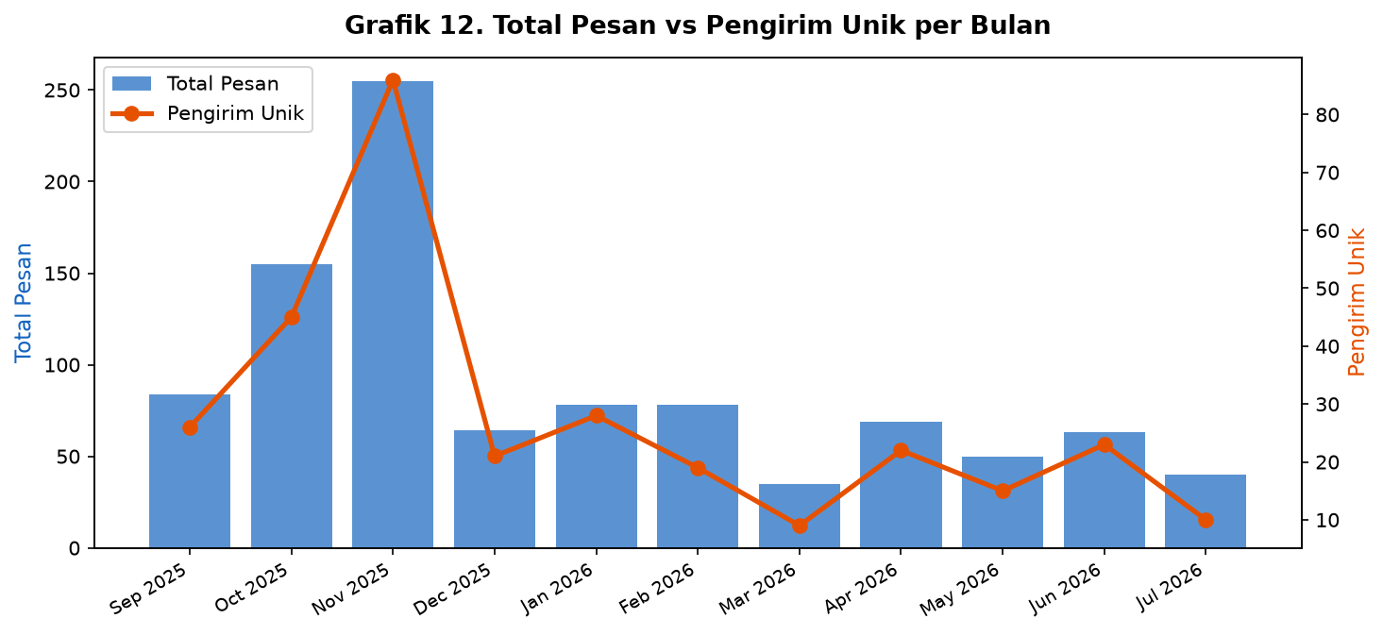
Grafik 12. Total Pesan vs Unique Senders

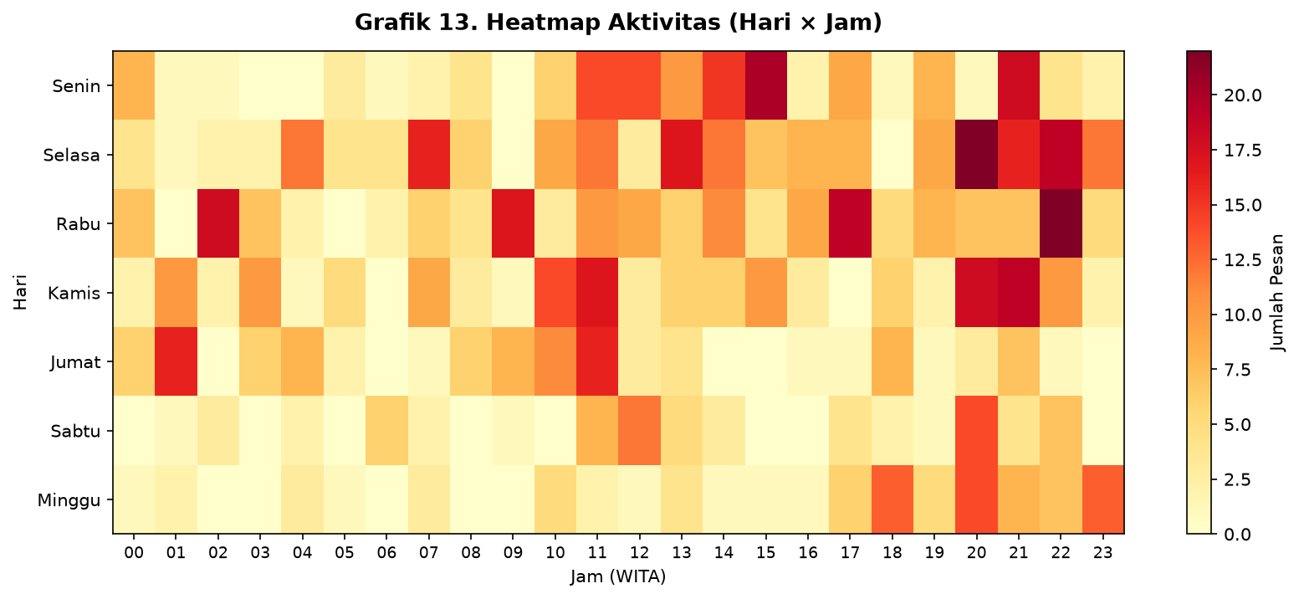
Grafik 13. Heatmap Aktivitas Pesan (Hari x Jam)
Grafik 14. Pertumbuhan Kumulatif Percakapan

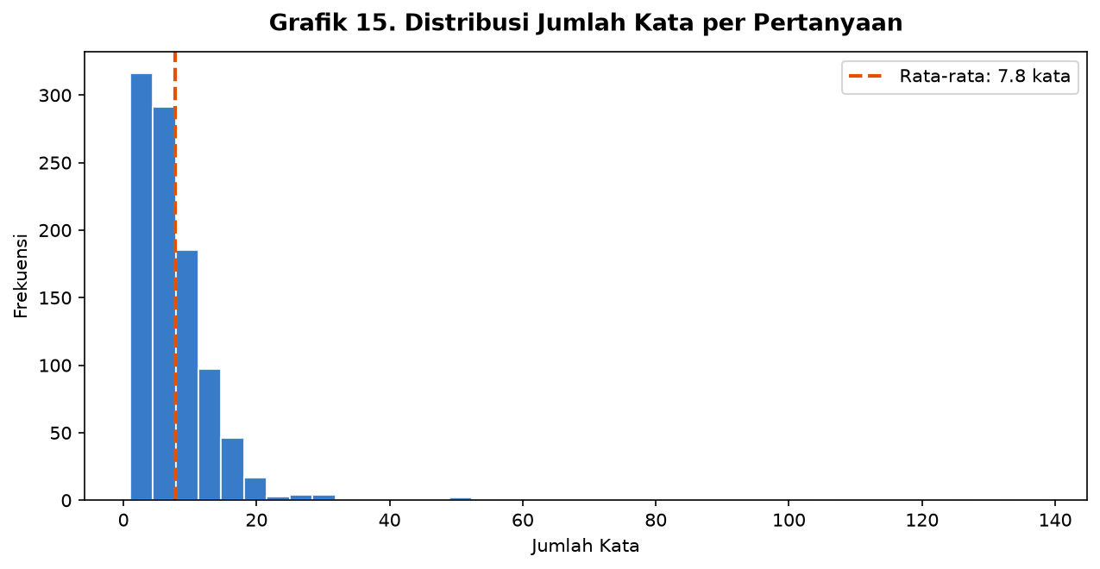
Grafik 15. Distribusi Jumlah Kata per Pertanyaan
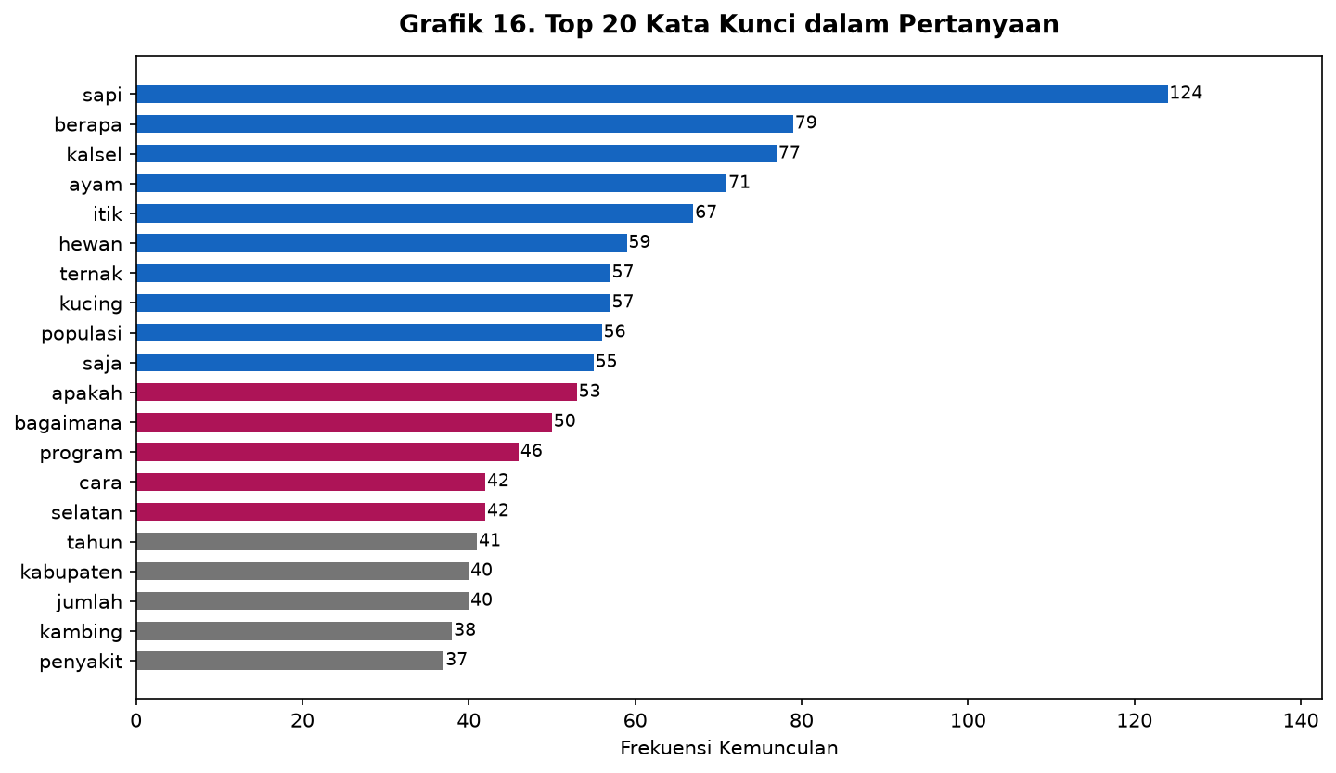
Grafik 16. Top 20 Kata Kunci Paling Sering

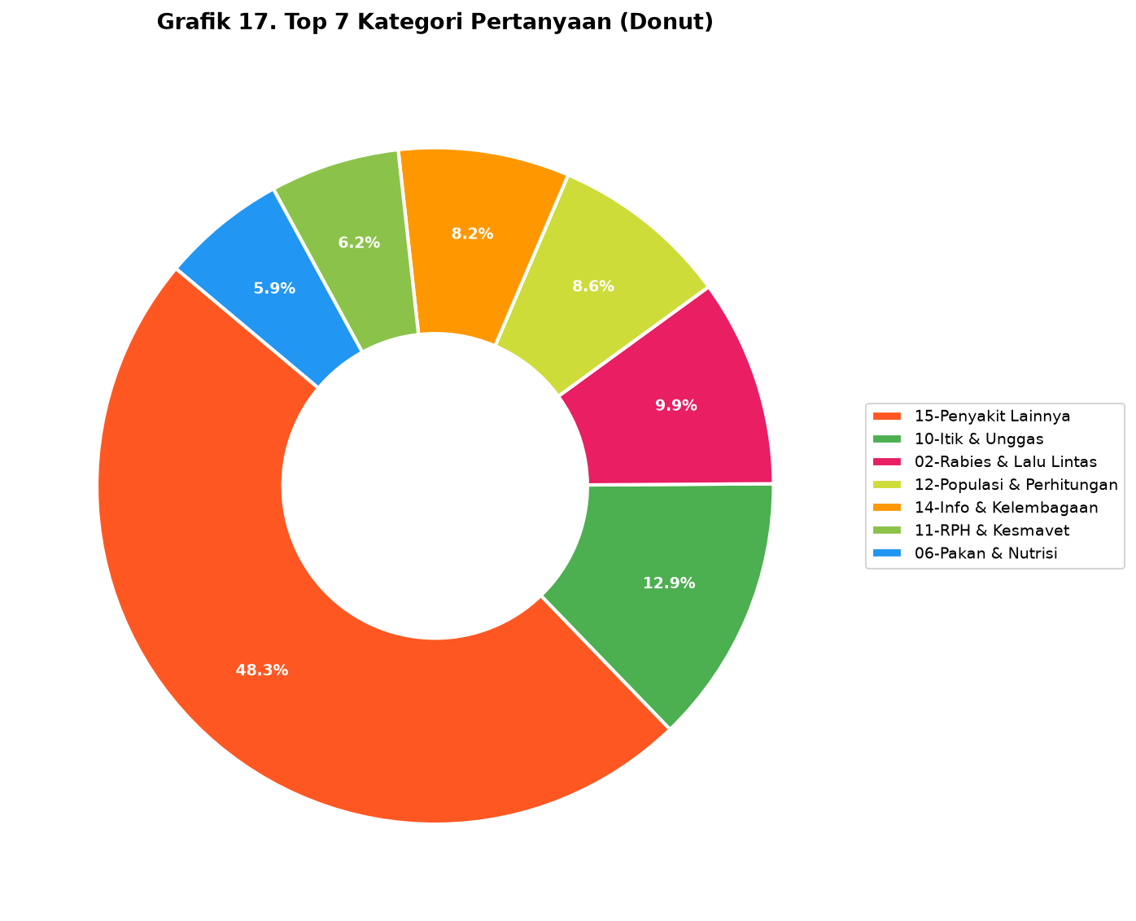
Grafik 17. Distribusi Kategori Utama (Donut Chart)
Grafik 18. Tren Pertanyaan Penyakit Hewan

Grafik 19. Distribusi Frekuensi Aktivitas Pengirim
Grafik 20. Ringkasan Semua Kategori Pertanyaan

